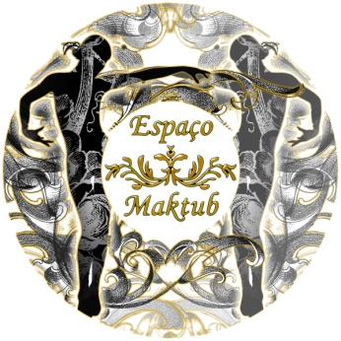
Chris Seluque

Sou descendente de sírios e apaixonada pela cultura árabe, tanto que minha profissão é influência dessa paixão. Danço desde pequena e ha vinte anos profissionalmente.

Desde 2006 sou proprietária do Espaço Maktub Escola de Danças Orientais, fui modelo fotográfico, fiz desenho artístico na Escola Panamericana de Arte, Fotografia no SENAC e hoje Bailarina, Coreografa e Professora de Dança do Ventre.

A Dança do Ventre nasceu comigo, está no meu DNA. Por ser descendente de sírios, ela sempre esteve presente em minha vida através da minha avó paterna Rima Seluque, que foi quem me ensinou a dançar ... mas hoje ela é muito mais do que parte da minha história, é minha forma de expressão!

Na minha dança, cada passo é um passo em direção a Deus. É a minha oração em movimento. Danço com o propósito de louvar, pois meu corpo é meu Templo e minha dança a minha Oração.

Dançando eu falo! Quando danço você pode me ouvir falar ... através do meu olhar... dos meus gestos... e pelos meus movimentos você escuta a minha voz; a voz da minha alma!

Dançar pra mim, não é simplesmente colocar uma roupa e sair dançando no ritmo de uma música... Dançar é expressar o que minha alma sente, uma oração, um ritual, por isso me verá sorrir ao dançar... mas lágrimas também poderá ver.

A minha proposta é resgatar a Antiga Dança do Oriente. A Dança de Raiz, aquela que não foi influenciada por outras modalidades, pois infelizmente ela vem se perdendo com as fusões e deixando de ter a sua essência.

Além disso, através da Antiga Dança Oriental Árabe, procuro proporcionar bem-estar, qualidade de vida, saúde física, autoestima, trabalhar e resgatar a feminilidade perdida.

Toda mulher é bem vinda. Em qualquer idade ou tipo físico, a mulher sempre será encantadora ao dançar.

Desejo levar uma forma muito diferente de ver a realidade, mostrar uma possibilidade objetiva de viver melhor.
Oferecer um método de ensino que forneça ferramentas para se auto conhecer. Ajudar a descobrir o que inibe, o que encoraja, o que constrange e o que alegra.
Auxiliar a vencer o que limita e expandir todas as fronteiras, criando uma nova forma de estar no mundo. Ajudar a se descobrir e ser coerente com o que se é libertando-se da submissão dos padrões.
Trazer a tona o que toda mulher é, força, coração, emoção e amor!

Dançar com o coração é dançar de acordo com seus sentimentos.
Chris Seluque

